出國報告(出國類別：受訓)

104年赴美軍牧軍官班(15-002)受訓
返國報告書

服務機關：國防大學理工學院
姓名職稱：上尉輔導長陳沛蓁
派赴國家：美國南卡羅萊納州傑克森堡
出國期間：民國104年6月15日至104年8月14日
報告日期：民國104年9月15日
摘要
今(104)年由本人上尉陳沛蓁代表國防部赴美參加15-002美國陸軍軍牧軍官初級班(Chaplain Basic Officer Leader Course，以下簡稱CHBOLC)，在為期九週之CHBOLC受訓課程中，不但對美軍軍牧制度、信仰文化、課程規劃、體能訓練、戰場訓練等有基本的認識，並且對於我軍之心輔制度產生不一樣的新視野，雖然兩國文化差異甚大，但軍牧制度為現今世界多數各國所採用，相信必有值得學習之處，盼能透過本次受訓經驗，為國軍之心輔制度之革新推展貢獻棉薄之力。

目次
壹、受訓目的(含重要內容).......................................................3
貳、過程(課程設計理念與精神)...................................................8
叁、受訓心得(含照片紀實).......................................................9
肆、建議事項..................................................................19

壹、受訓目的(含重要內容)：
一、軍牧軍官初級班宗旨暨介紹：
美國陸軍軍牧中心暨學校(Army Chaplain Center and School)位於美國南卡羅萊納州傑克森堡(Fort Jackson, S.C.)，本次我受訓的班隊是美國陸軍軍牧軍官初級班(Chaplain Basic Officer Leader Course)，主要在訓練志願役、國民役以及後備役之營級軍牧軍官，使其於戰場中能適度提供官兵宗教支持、協助指揮官確保官兵有宗教信仰的自由，並提供指揮官在精神、宗教、道德及倫理上相關領導議題的建議。訓期為13週，課程從軍事訓練課程(CIMT：4週)、軍事領導課程(第1階段：2週)、軍牧專業技能(第2階段：4週)及軍牧戰場服務與婚姻暨家庭經營課程(第3階段：3週)等，由於現役軍官不須參加軍事訓練課程(CIMT)，因此本次受訓實際訓期為9週，課程內容介紹如下：
(一)第一階段(軍事領導課程)
主要在培養軍牧軍官具備領導特質與能力。在此階段課程中，除了教授「軍事解決問題過程」及「美軍公文寫作格式」外，主要圍繞於「領導」所衍生士氣、道德、倫理決策的議題，值得一提的是，軍牧軍官有別於一般軍事幹部，本身亦是神職人員。因此，特別重視精神方面與屬靈層面的領導方式(Spiritual Leadership)，透過不同面向的復原力(Resilience)，如體能上訓練(Physical)、社會關係(Social)以及情緒調解(Emotional)等面向，培養軍牧軍官具備精神及屬靈的領導力，以凝聚部隊士氣並適時提供指揮官領導上的協助與建議，課程概分三大訓練：
1.體能上的訓練：體能訓練時間為週一至週五早上0500時至0700時，跑步訓練與耐力訓練(引體向上、仰臥起坐、伏立挺身)於不同日穿插訓練；在第一階段當中，學校安排「信心訓練課程(Confidence Course)」，此課程雷同國軍的合理冒險訓練，但差別在於在訓練過程中，學員在攀爬高度頗高之設施時(多項超過五層樓)均採徒手方式，且除了地面上的救生墊外毫無保險措施，旨在於建立學員之自信心與團隊合作等能力。
2.社會關係的建立：軍牧軍官初級班課程中，十分重視「關係建立」的概念，包含自己與自己、自己與軍隊，以及自己與家人關係，教官特別強調「領導統御」就是一種人與人「關係」建立的過程。
3.精神及情緒調節上的建立：由受訓成員藉由敬拜的方式(唱詩歌、禱告等)，強化精神態度與情緒調解能力；再者，活動產生的過程，由教官以「問題解決過程」的步驟，帶領學員討論每個細節直至找到方案為止；在活動執行中，各排負責教官(SGL)引導團隊成員探討信仰、軍隊與生活議題，透過將神擺在首位，進而在生活與工作間取得平衡。
(二)第二階段(軍牧專業技能)
置重點在使學員具備「提供宗教支持」及「處理官兵問題」能力。在其宗教支持活動(FM1-05)準則中，明確指出軍牧軍官不論在作戰階層或戰術階層所需具備能力及完成的三大基本任務：1.滋養袍澤(Nurture the Living)；2.照顧傷患(Care for the Wounded)；3.榮耀逝者(Honor the Dead)。因此，此階段課程內容均圍繞在如何使軍牧軍官具備能力以完成此三項任務，說明圖示如下，由此我們不難發現一切的軍牧基石，均建立在敬拜(Worship)、牧者關懷(Pastoral)、靈性適應(Spiritual Fitness)、紀念(Memorials)，有了這些基礎，方能往上建造發展其他項目：
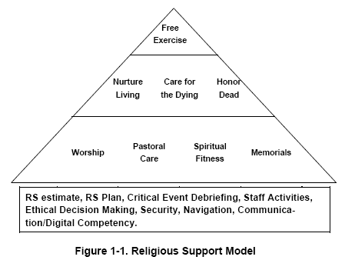

1.軍牧/宗教專業技能：學習內容主要於宗教文化、宗教儀式、多元文化能力覺察及跨國文化分析等，藉由課前文章閱讀、小組報告撰寫及課堂討論等三個方式，增進學員學習效能。
2.諮商輔導技能：學校針對美軍文化、部隊限制及實務所需，特別開設焦點解決短期諮商課程、RAM(關係依附)輔導模式、創傷輔導、資源聯繫及諮商中的倫理議題等，除藉由影片欣賞、課程教學、報告撰寫及實務演練外，更安排該基地家庭生命中心(Family Life Center)之牧師(擁有諮商師證照)，至各小組實施一整天諮商督導，使每位學員有能力運用「焦點解決短期諮商技巧」與官兵建立正向、信任關係，進而發掘官兵問題、資源聯繫等。
3.預防性教育：面對單位隨時出兵作戰的可能性以及個人與家庭之間的平衡，美國陸軍軍牧學校長期與賓州大學正向心理學系合作，開設一系列「復原力訓練方案課程」，從網路上填寫「個人正向特質問卷」、探討「ATC(事件引發所產生的一系列想法)」、「避面落入陷阱」、「覺察內在冰山」、「內在能量管理」、「問題解決」及「透視與演練」等討論與練習，培養官兵具有復原力。 此外，學校亦開設「自我傷害防治」課程，以訓練軍牧軍官擔任營級自殺防治種子教官，使官兵弟兄均成為自殺防治守門人，與我軍的「人人皆是守門人」的概念相同，唯一不同的是，美軍的自我傷害防治課程是納入基層部隊訓練課程，由營級軍牧軍官負責教授此課程；而我軍主要是透過巡迴宣教方式教育官兵自殺防治概念。
4.Fit to Win：在第二階段中還安排了「障礙超越訓練課程(Fit to Win)」，有點類似一千障礙賽的概念，透過完成每項任務強調「不用擔心自己，因為你的戰場夥伴(battle buddy)會協助你一起完成任務」的精神，灌輸戰場夥伴的重要性以及激發個人體能自我要求，由此可知團隊合作在美軍訓練過程當中是極度重要的一環。
(三)第三階段(戰場服務與家庭經營課程)：
1.「戰場服務」：亦即將第一階段與第二階段的學習課程融合，實際至野外實作與演練(野外紮營生活五日進行模擬戰場實況訓練)。
2.家庭經營：美軍近期特別強調「先有家庭的支持，美軍才有能力及無後顧之憂派兵作戰及保家衛國」的概念，因此在戰場服務課程後，安排一系列為期一週「家庭經營與輔導」課程，教導學員如何挑選伴侶、如何經營男女關係以及家庭關係的培養等三大課程。
二、軍牧制度相關資料：
(一)美國陸軍軍牧軍官選、訓、用相關作法及軍牧軍官生涯發展(表列說明)：
軍牧軍官生涯發展表
服役年資 | 0-9 | 9-15 | 15-20
階級 | 少尉-上尉 | 少校 | 中校
服務單位 | 營級、醫院 | 旅級、學校、醫院、家庭生命中心、基地 | 師級、軍團、  指揮部、醫院、學校、基地、  國防部
軍牧專業訓練  (必要) | 軍牧軍官初級班、軍牧軍官生涯訓練班 | 少校軍牧軍官  專業班 | 中校軍牧軍官  專業班
專業訓練(選) | 臨床牧師教育 | ACS、SIT
軍事正規訓練 | 正規班 |  | 戰院
1.選員條件：體能合格及大學或碩士學歷是成為軍牧軍官的基本門檻標準，若欲成為志願役，則更須具有碩士學歷及實務工作經驗。
2.訓練方式：美國陸軍軍牧官的生涯訓練過程除一般軍事訓練課程外亦包含軍牧專業課程，依不同階級有不同訓練期程與課程，且軍牧軍官初級班課程未合格者，不能受進階課程與晉任上一階職務。
(1)尉階-軍牧軍官初級班(已於上述介紹)。
(2)候選少校階軍牧軍官除需接受一般軍事正規班訓練(ILE-Intermediate Level Education)外，更必須接受為期5個月的軍牧軍官生涯課程訓練(C4-Chaplain Captain Career Course)，方能晉任為少校軍牧軍官，課程訓練重點為師旅級軍牧軍官所需具備專業能力。
(3)晉任少校階之後，亦需接受2星期的課程訓練(Chaplain MAJ Course)；此外，在晉任中校及上校之後，亦須分別接受2星期的軍牧專業課程訓練。
(4)CPE課程(Clinical Pastoral Education)：若軍牧軍官欲以醫院為工作場域，則必須接受CPE課程訓練，方有資格至醫院服務。
(5)ACS(Advanced Civil Schooling)課程：軍牧本身均具有宗教方面碩士學歷與實務背景，在進入軍中體系之後，為符合軍中實際實務上所需，鼓勵軍牧軍官至民間大學專業領域學習，以2011年為例，其開放全職進修科系與員額，區分軍事倫理(10員)、心理諮商(10員)、世界宗教(1員)、資源管理(1員)及臨床牧師教育(8員)，並要求取得學資之後，必須就其「專業領域」於軍牧學校擔任教官或至家庭生命中心、醫院等專業單位服務至少3年以上，以累積專業實務經驗，達成「為用而訓」目的。
(6)SIT(Supervisor in Training)：在美國陸軍軍牧制度規定中，並非其階級高於軍牧軍官就可以有權力督導下級軍牧軍官，其高階軍牧軍官本身需接受SIT訓練，方可督導下級軍牧軍官，軍牧專業性在此可以清楚顯見。
3.任用方式：在美國軍隊中，醫師、律師與軍牧軍官為三大聲望最高職務，因其篩選、訓練與其專業性有別於一般職務，故就其任用方面，在軍牧軍官的軍旅生涯中，不需歷練其他職務，只需在不同軍事階層、不同專業機構擔任軍牧軍官乙職。其工作場域可區分為：營級、旅級、師級、指揮層級、司令部層級、國防部層級、各基地家庭生命中心、醫院及學校單位等，如此交互歷練，累積專業經驗，以提升專業能力，提供最佳服務品質。
(二)美國陸軍執行輔導工作之現況
1.執行輔導工作之單位：
美國陸軍從事輔導工作之單位主要為軍牧部門及軍醫部門，軍牧部門主要由各營級、醫院牧師，以及各基地家庭生命中心之軍牧軍官從事輔導工作；軍醫部門則由行為健康小組(由精神科醫師、心理師、社工師所組成)負責臨床心理治療工作。
2.各單位之角色與定位：
(1)營級軍牧軍官：營級軍牧軍官需隨單位任務而移動，除提供宗教服務外，主要負責基層官兵心理調適與健康，並提供指揮官有關單位士氣、領導等意見，以協助單位團體運作，另對於心緒或行為異常官兵，適時轉介至家庭生命中心、行為健康小組、或相關輔導資源。
(2)家庭生命中心軍牧軍官：家庭生命中心主要是處理有關家庭、感情或與人際關係之議題，此單位軍牧軍官不需隨單位任務而移動。在陸軍基地中，均設有此一單位，主要職責如下：
A.訓練：培養軍牧軍官諮商輔導技巧並考取諮商師證照。
B.教育：至各營級宣導有關自殺防治、心理諮詢、壓力調適等議題。
C.諮商輔導：評估各營級轉介之個案，提供宗教諮商及相關諮商服務，必要時轉介至心理健康小組或其他輔導機構。
(3)行為健康小組：行為健康小組主要在提供臨床治療的服務，各基地均有行為健康小組，由精神科醫師、行為科學軍官(心理師、社工師)，以及心理健康專家所組成，職責在於提供個別及團體治療、領導諮詢、危機處理、創傷後壓力處理，以及提供單位預防性教育課程等。
3.合作方式：在閱讀陸軍所有相關準則中，並無明確描述其相互合作關係，本人與教官討論在美國陸軍實際工作場域中，三方面彼此獨立運作，但會依實際需求，相互支援，其中若以個案困擾議題區分，其工作模式如下：
(1)一般性議題：基層部隊中，主要由營級軍牧軍官擔任輔導的角色，在其能力有限下，會適時轉介至家庭生命中心或行為健康小組，甚或其他輔導機構。
(2)涉及法律議題：若個案議題涉及法律議題，如性騷擾議題，則單位指揮官、家庭生命中心軍牧官與行為健康小組，需定期每個月召開一次個案討論會議，由單位指揮官主持，藉由與會參與者提供專業意見，協助單位指揮官及單位運作。
貳、過程(課程設計理念與精神)
(一)明確的目標：
軍牧初級班的課程設計均圍繞於三大主軸：滋養袍澤(nurture the living)、照顧傷患(care for the wounded)、榮耀逝者(honor the dead)；再由此概念衍生出「道德與倫理決策」、「宗教服務」及「輔導服務」等三大面向，如此環環相扣。因此，在學習過程中，無形中灌輸學員主要任務，使其清楚知道自己為何而訓。
(二)重視討論過程：
在每階段課程，甚至每天的活動，學校在課程設計上，會安排教官與學員面對面討論今日所學習課程(約半小時至1小時)，由原先合堂教學方式轉移至各排小組討論，均讓學員有充分發表與討論空間。而在野外戰場服務課程中，學校更將師旅級軍牧官、營級軍牧官以及軍牧助理結合一起，在討論空間則更佳廣泛，更可瞭解彼此在戰場中如何協調與運作。
(三)強調AAR(行動後分析)與經驗分享：
在每階段課程結束後，學校會安排課程設計負責人、各教官以及實務工作者，一起與學員討論知識上和實際戰場的落差以及討論如何因應等議題，並立即提供課程設計者回饋，以增進學習品質。
五、專業人員素質培育過程
就實際情形而言，美軍基層部隊並非由社工、心理相關背景人員擔任輔導工作推行者，主要均由營級軍牧軍官擔任心理輔導的第一道防線，透過發掘、輔導及轉介，預防問題再發生；而家庭生命中心軍牧軍官則為第二道防線，主要透過諮商輔導及資源提供方式，協助單位官士兵。以下就人員素質培育過程說明：
(一)一般軍牧軍官培育過程：
一般軍牧軍官專業課程，即從「軍牧軍官初級班」、「軍牧軍官生涯訓練班」、「少校軍牧軍官專業班」、「中校軍牧軍官專業班」及「上校軍牧軍官專業班」等5個班隊，此5個班隊對軍牧軍官而言，除了是訓練其具各階級所具備之軍牧專業能力外，亦為晉任上一階級必要門檻之一。
(二)專業領域軍牧軍官培育過程：
在其專業領域主要區分「軍事倫理」、「心理諮商」、「世界宗教」、「資源管理」及「臨床牧師教育」，以下就其與輔導工作有關之「心理諮商」領域說明：美軍爲因應部隊所需，特地培育「軍牧官」除了有牧師背景之外，亦提供機會接受專業心理諮商碩士課程，進修結束後，鑑於專業人才培育及教育資源取得不易，安排軍牧軍官至「家庭生命中心」擔任諮商師或在學校單位教授心理諮商教育課程，以累積實務經驗，使其服務更多官兵弟兄。
叁、受訓心得(含照片紀實)：
很榮幸能代表國防部第一次派訓美軍「軍牧軍官初級班」，以下就個人出國受訓之 所見所聞及所想進行分享心得，希望讓大家對美軍軍牧體制有初步的理解，以作為下一 次派訓參考與提供未來受訓學員學習方向：
一、學習上的角色定位
(一)出國前的準備
與國防部心輔官楊祐宗少校的輔導下，研擬了幾項研究學習重點及問題，至軍牧學校進行資料蒐整與學習。
(二)進入軍牧學校之後的衝擊與調適
美國乃宗教自由的國家，人們皆尊重彼此的信仰，即使在軍中任何一處，軍人均可毫無壓力且自由地暢談自己的信仰或與他人交流，信仰對軍隊而言是一項非常重要的安定元素。而軍牧軍官本身是由一群具有宗教信仰的牧師所擔任，軍牧系統並非專指基督教信仰 他們可以屬於任何宗教派別，軍牧有可能是基督徒、天主教徒、回教徒、猶太教徒、摩門教徒，甚至是佛教徒，而大家都在一間大教室內上課及進行問題研討。進來這個班隊受訓前，他們多數人為軍牧見習生或本身同時在民間已是一名牧師(在假日時亦會在所屬教會提供信仰佈道服務)；放眼望去，在世界上先進的科技發展或擁有強大軍隊國家均實施軍牧制度並且行之有年，而我國國軍是現今世界上少數無軍牧制度的國家，台灣憲法雖保障宗教自由，也無任何一項規定要求軍人在軍中不得參加由信仰所衍生的團契、讀經查經、敬拜、禱告等聚集式的活動，但在軍中制式生活、作息與集體活動的型態而言，卻顯得突兀，因此在部分單位裡，參加有關信仰之團體有可能會被有意無意地打壓；早些年代，國軍的單位管理者為使管理能單純方便，通常都不會希望單位有任何信仰的團體活動，關於這點我認為十分可惜，因為如此一來，反而凸顯了國軍軍隊對於宗教信仰並非真正尊重、而是逃避面對。
台灣是多神文化社會，民間所供奉的神祇乃數以千計，宗教祭拜活動十分昌盛，但對美軍軍牧官而言，他們所跟隨的不只是一個「宗教」，而是一個「信仰」，軍牧軍官班的經典格言是「PRO DEL ET PATRIA」，翻成英文是「FOR GOD AND COUNTRY」，上帝與國家的概念早已根深於心中，對他們而言，是因著信仰、為了國家，而推行輔導工作，但國軍派訓之學習動機的主體性卻是先以瞭解「心理輔導」為主。
此外，對我而言還有一項每日都會面臨的挑戰，那就是專業用語，無論是軍事上的專業用語還是軍牧相關課程的專業用語，對一個母語非英語的受訓學員來說都非一件簡單的事，所以往往每天課後都要花加倍的時間來消化當天上課的課程，並且先預習次日的課程，以及熬夜做功課，這個訓的功課頗多，往往假日的時間也必須灌注在完成作業上。
二、學習過程體驗
(一)信仰上的驚艷
我本身是為基督徒，所以當面對任何美軍有關於信仰的分享或活動時我總能如魚得水，也要求自己參加所有的課程項目，並挑戰原先看似不可能的任務。(附註：國際學生有權利選擇不跟某些課程，像是體能測驗及野外五天戰場訓練等。)曾經有人問我這是一個怎麼樣的受訓班隊，我回答他這是一個每天早上四點起床，自五點到七點進行紮實的訓，教官要求很嚴格，但他要求的每一項訓練都會親自教導並且全程與大家一起操作、毋區分階級高低(包括每日兩小時高強度的體能訓練)；而不只在教室內吹冷氣聽課，野外課程亦十分精彩並且十分有挑戰性，每位學員均揹著沉重裝備、揮汗如雨，或者在野外模擬戰場五天無法洗澡進行戰場支持訓練，說實在的過程真的必須咬緊牙關方能撐過，但正因如此，每一位軍牧體驗到了美軍基層弟兄們在戰場上會經歷到的辛苦與心情，所以日後才能以同理心來輔導他們及給予信仰支持；另外在課程訓練的過程中，透過不斷為彼此為所屬團隊禱告，更加深了每一位軍牧學員間及教官與學員間的深厚情感，使得任務得以遂行完成並且個人都能有彼此相愛互助的心。
還記得六月初受訓前，國軍正在如火如荼地展開「翻轉教育」的推行，當我在軍牧班上第一堂課時才發現原來歐美國家的翻轉教育已經行之有年，並且落實在每一間學校、每一個課程當中，包括軍隊的各項訓練課程，這點讓我十分驚訝。
美國軍方認為一個身心健康的軍人無論是士兵還是士官軍官，他的生活在多元面向都應該要均衡發展以及被重視，其中包含了工作、家庭、生活、休閒等等，不可偏廢，倘若失去平衡，便容易產生潛在的心理或身體疾病；另外，那些重大任務剛結束或從戰場返回家園的弟兄，更容易有創傷後壓力症候群(PTSD)等心理相關疾病的產生。
至於如何面對弟兄，教官提醒我們在執行任何任務時，要謹記「滋養袍澤與照顧傷患」的原則，簡單的兩句話，其實意義深遠，因為這與政戰工作、心輔工作的精神有異曲同工之妙，藉由照顧弟兄的身、心、靈，身體上的鍛鍊、心理韌性的培育以及信念上堅持，才能讓弟兄有信心面對外在的作戰環境；此外，要自我要求，強化自己專業能力，才能照顧受傷的弟兄。
(二)體能訓練和精神調適訓練的衝擊
在台灣的成長教育環境中，為了方便教育與學習，學生總是被動式的學習，久而久之，視野變得較狹隘，然而，一個良好的教育訓練，身體和心理與精神是相互影響的。時常，我們在歐美的電影當中總看到好萊塢一般的英雄式電影情節，事實上那在現實並不會發生，因為在戰場上往往當砲灰的就是那一心想立大功的逞英雄行動，這次受訓讓我印象最深刻的反而不是專業課程，而是「團隊合作的概念」和「根深蒂固的榮譽信念」。在團隊合作的方面，透過實務課程如「信心訓練課程 (Confidence Course)」、「障礙超越訓練課程(Fit to Win)」讓你深刻的了解到，縱使你能力再強、體能或智商再好，但在戰場上或軍隊中若缺乏同袍的幫助及團隊合作的精神，有些事就是怎麼樣都無法單靠自己達成。
非常珍貴又特別的是，於每日的課程及每次的訓練開始前，教官或學員會輪流帶領大家禱告；雖然教官與專責訓練的士官很嚴格，但在訓練過程中，教官、訓練士官及學員都會相互指導與鼓勵；訓練後，大家仍會利用一整天課程中間的下課時間補足自己的不足，像是請教教官問題或是自我體能訓練，直接在教室地板上做體能是一種普遍的現象，因為學科和體能缺一不可，任何一項沒有通過測驗與考核均會被退訓，而一起結訓是大家共同的目標，那怕訓練是痛苦的，但那些訓練都是讓自己成為身體與心靈更強壯的過程與基石，唯有不間斷、持之以恆的訓練，方能達成自己的夢想，成為一位專業、能被部隊所用、有資格服務與滋養袍澤的軍牧軍官。
(三)照片紀實
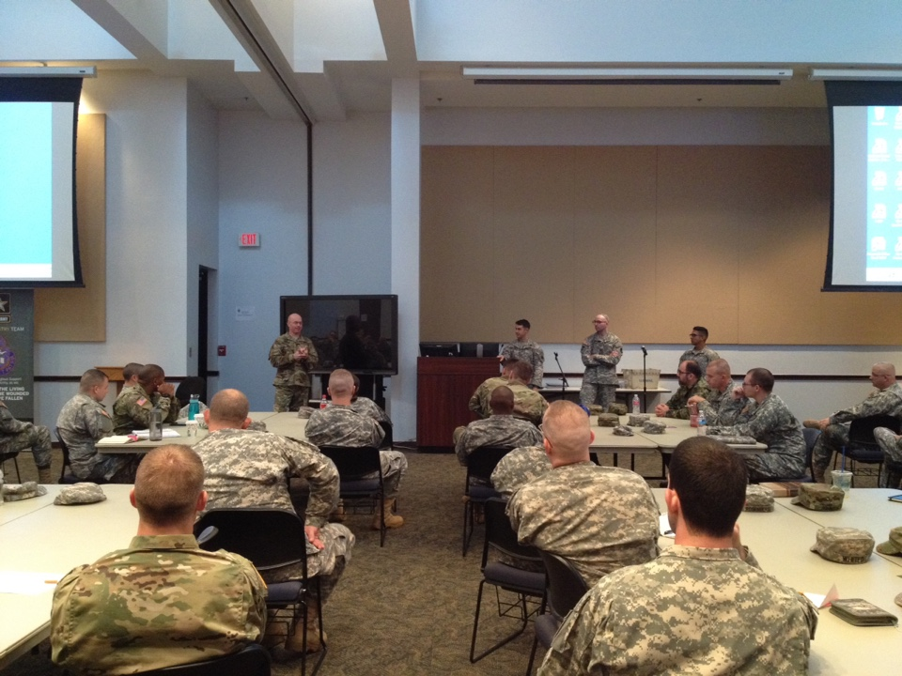

教室上課實況

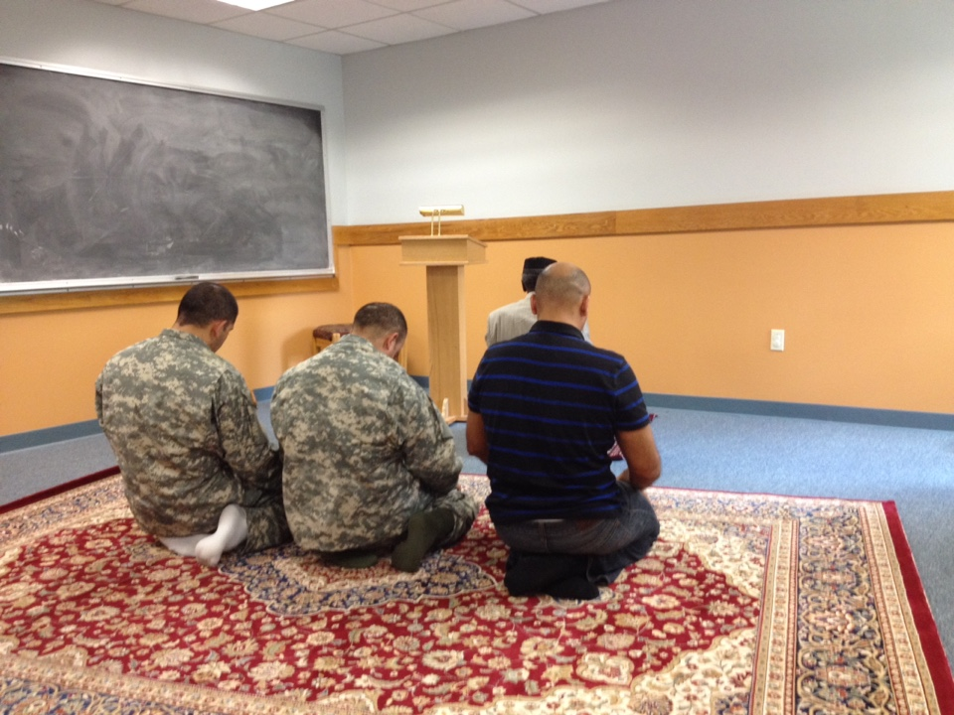
午休時間參加回教禱告會

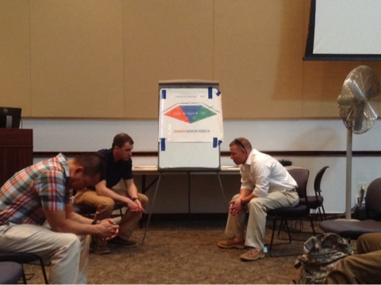
諮商輔導實況

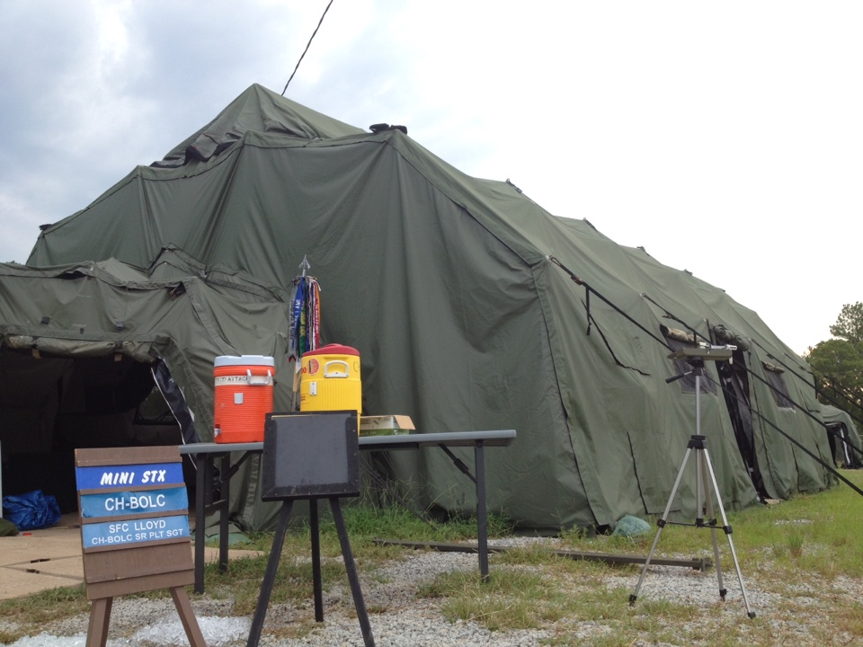
野外指揮所

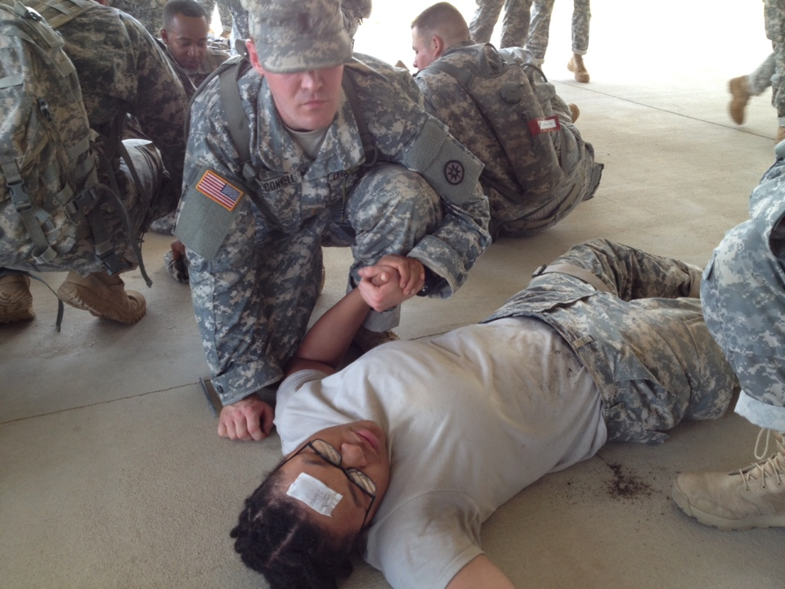
野外戰場提供醫療及宗教服務

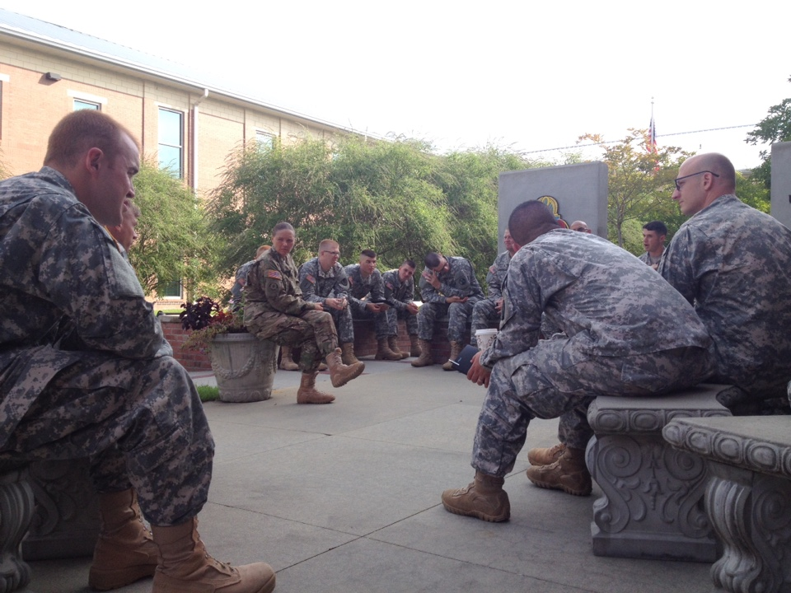
每日的幹部SGL時間

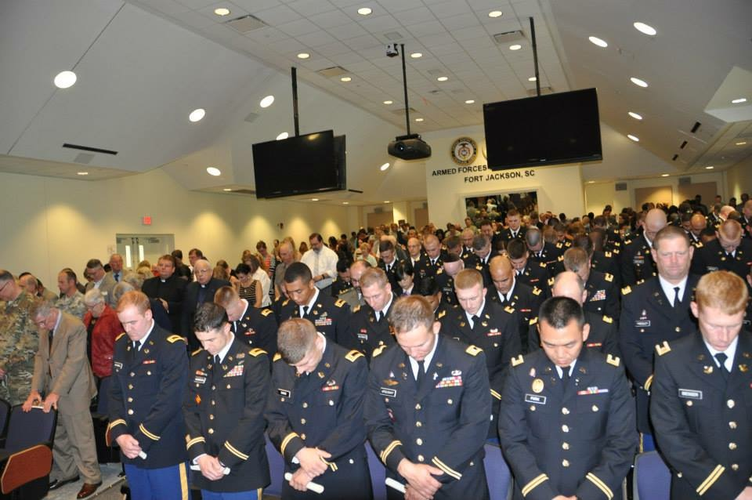
畢業典禮上大家同心禱告

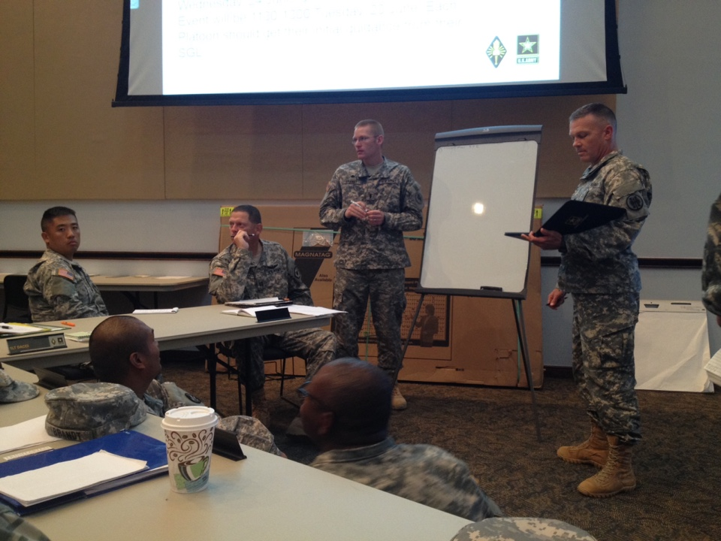
課堂分組討論實況

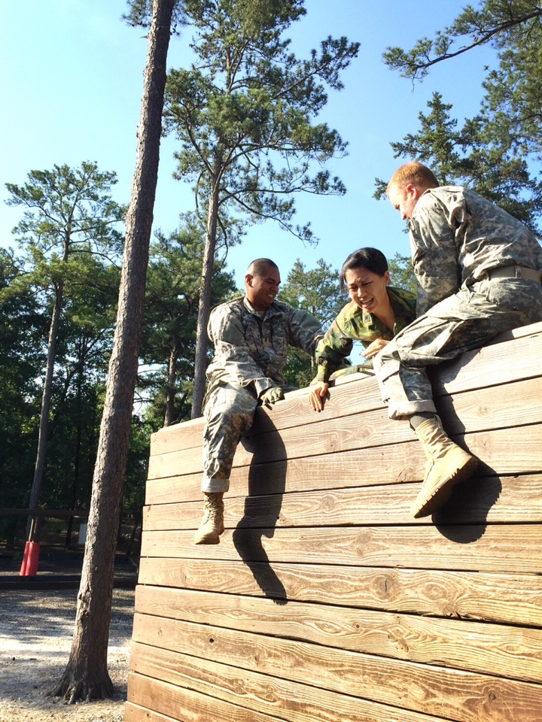
信心課程操作實況

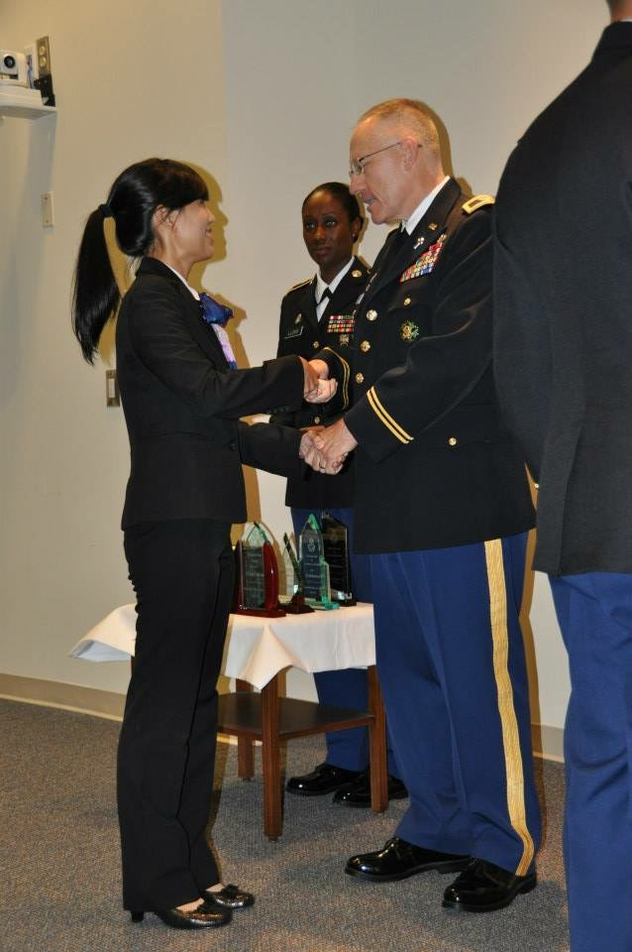

畢業頒發學業證書
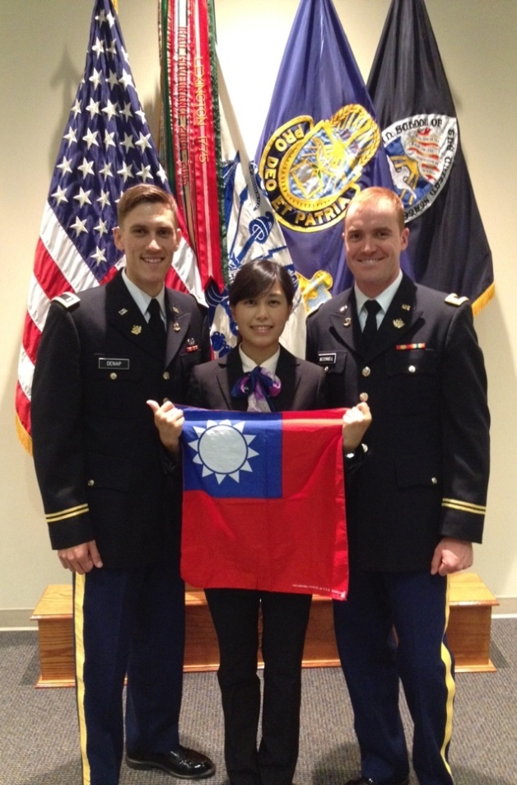

華美友誼

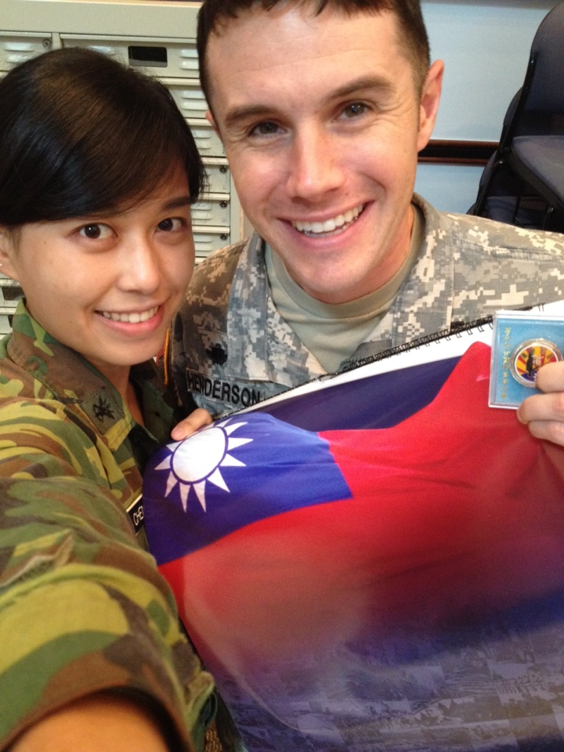
餽贈我軍紀念品 1

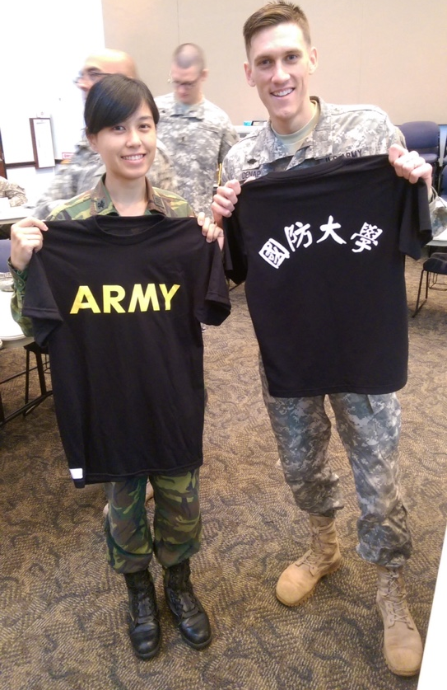

餽贈我軍紀念品2
三、國軍未來心輔工作之思考面相
(一)本班次適用性（是否切合我軍或單位需求）：
美國陸軍軍牧至已有240年歷史之久，其專業地位有目共睹，國軍雖無推行軍牧制度，然就其服務內涵，除宗教服務外，其預防性教育、發掘個案問題、處理個案問題等服務內涵，與我國現行心理衛生(輔導)工作十分類似。因此，對於軍牧組織架構、課程設計與教育訓練方式值得繼續深入探討。
(二)本班次受訓時間是否適宜：
本次受訓地點氣候與本國十分類似，為夏秋之際，一天當中最熱的時段(14時-16時)有時會比台灣稍熱一些但卻不濕悶，八月偶有午後雷陣雨；不過因為經度的差異，晚上八點多還能看到夕陽，約莫等到九點多天色才會真正暗去。
(三)爾後赴該校受訓人員應注意事項：
(1)專業術語字彙精進：此班隊也包含了一般軍事訓練課程(美軍公文寫作、戰術操作研究等)，但大部分課程主要與宗教信仰有關，諮商輔導實務的比例次之；而此班隊受訓學員碩士層級，不論在課程討論或報告撰寫，其所使用英文字彙較艱深，因此建議爾後受訓學員須事先加強這方面字彙能力，並加強口語表達能力，以利與其他學員有更深入討論機會。
(2)相關文獻閱讀：受訓前，先自行針對本國的宗教文化等議題進行了解，並蒐集相關資料，以便於課堂分享或參與討論。此外，對於國軍心輔制度需有深刻瞭解，屆時方能與軍牧班教官及學員們做深入探討與比較。
(3)強化諮商實務：在受訓過程第二階段有一連串諮商實務課程及第三階段戰場服務，建議參訓人員除增加語文能力表達外，平日要累積諮商實務經驗，避免屆時不知如何應處。
肆、建議事項
一、派訓人員專業考量
軍牧軍官初級班雖為一基礎班隊，然美軍軍牧為一特殊性且具高度專業性之軍官， 甄選人員除語文能力鑑測成績達出國標準外，亦應將心理、社工專業學習背景與工 作經驗同時納入派訓評比指標之一。
二、派訓人員信仰考量
由於軍牧軍官班每日均有宗教信仰活動、禱告與簡短佈道儀式，對於一位無神論者 或信仰的派訓人員而言會霧裡看花、十分吃力，故建 議國軍能遴選具有宗教信仰 背景之軍官，相信對軍牧制度的體會與瞭解更加多元及深入，如此方可達學習效果 與專業經驗分享。
三、國內心輔訓受訓期程
目前國內心輔官的訓練主要來自為期1個月的心理輔導訓練以及短期的在職訓練，然輔導工作為一專業性，每個階級及單位所具備的能力是有差異的，以美軍軍牧而言，若欲晉任上一階級，除接受一般正規班訓練外，亦須接受軍牧的正規(半年)訓練，建議可作為國軍心輔專業訓之參考。
四、薦報資格(軍事學歷)
由於軍牧軍官初級班課程中有一定程度比例的軍事戰術課程，故建議取得正規班之軍事學歷後再行荐報，如此一來對軍事戰術課程較不會倍感吃力。持續爭取軍牧軍官初級班課程與軍牧軍官生涯課程 (C4-Chaplain Captain Career Course)員額：本次受訓為「軍牧軍官初級班」，實際受訓課程只有9週，對於深入瞭解美軍軍牧全貌實為有限，故建議未來持續爭取軍牧軍官初級班課程員額，另針對C4課程可提出員額需求，方能更瞭解與體會軍牧軍官在各階級、層級的任務與全貌。

